דו"ח התקדמות 2 – מדעי הנתונים (גבע ועמית)
השאלה המרכזית אליה נתייחס בדו"ח זה היא: "האם השירים הפופולריים שאנחנו שומעים הולכים ונעשים דלים ופשוטים יותר מבחינה מילולית ומבנית לעומת שירים מעשורים קודמים?"
נענה על שאלה זו בעזרת מספר שאלות ביניים בהן ניעזר בגרפים בכדי לנסות ולהגיע לתשובה ברורה לשאלה זו:
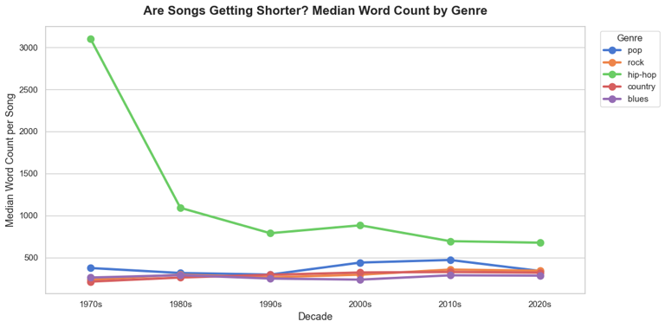
שאלה 1 - האם יש שינוי באורך השיר בעשורים השונים? האם זה חוזר על עצמו בכל הז'אנרים?
Figure 2:
Figure 1:
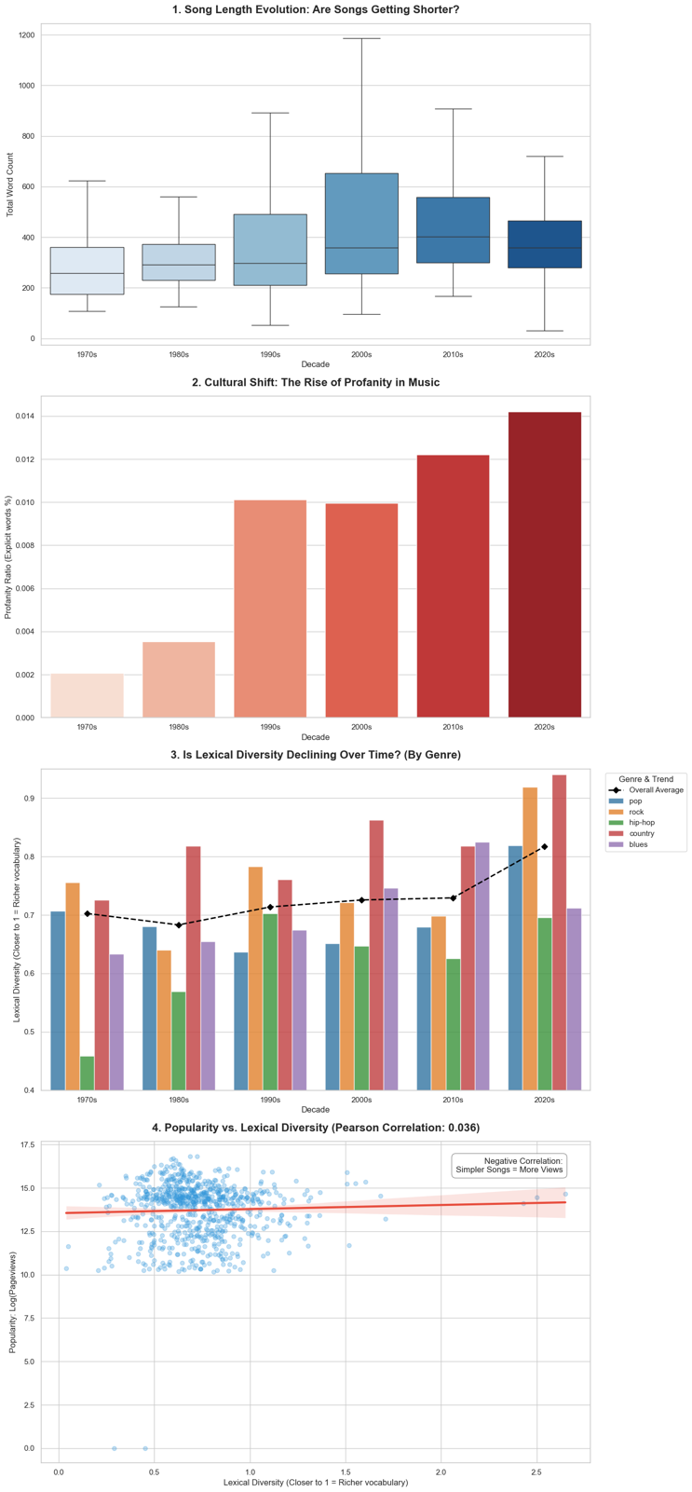
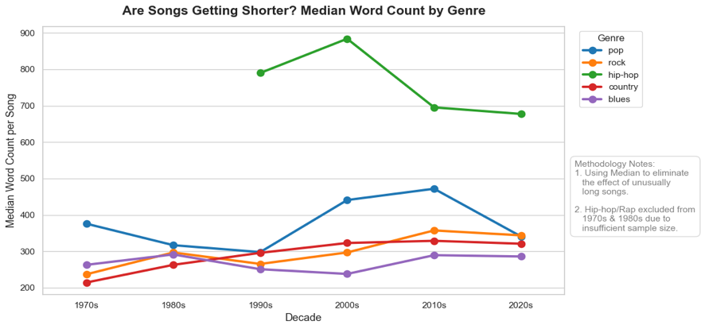
גרף 1 – Box plot של כמות המילים לפי עשורים , גרף 2 – ערכים חציוניים של כמות המילים לפי ז׳אנרים לכל עשור (כל הדטא) , גרף 3 – כמו גרף 2 לאחר ניקוי מדגמים קטנים.
Figure 3:
Figure 1:

שאלה 2 – האם ניתן לראות שינוי בעושר המילולי בעשורים השונים?
Figure 4:
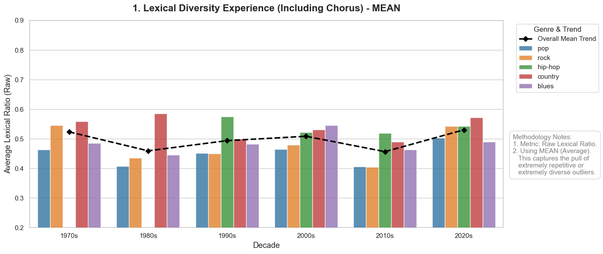
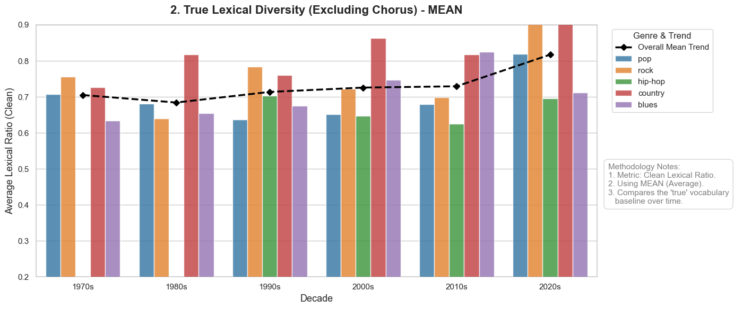
ניתוח הגרפים מעלה תמונה מפתיעה: בעוד שבמדד העושר הלשוני הכולל את חזרות הפזמונים לא נראית מגמה ברורה לאורך השנים, בגרף המנטרל את חזרות הפזמון מתגלה מגמת עלייה בעושר הלשוני. המסקנה היא שבניגוד לסטיגמה הרווחת, מגוון המילים הייחודיות (האוצר המילולי הנקי) שהאמנים משלבים בשירים דווקא הולך וגדל עם העשורים.
גרף 4 – עושר מילולי = יחס בין מילים מיוחדות (מילה שנספרת פעם אחת ולא מילת עיצור או חיבור) לכל המילים (עם חזרות של פזמונים).
גרף 5 – כמו גרף 4 רק ללא חזרות של פזמונים.
Figure 5:
שאלה 3 – משתנים נוספים
מלבד השינויים באורך השיר ובמורכבות השפה, כיצד התפתחו המאפיינים הסגנוניים (כגון שימוש בשפה בוטה מול כתיבה תיאורית) ורמת שיתופי הפעולה (Featured Artists) במוזיקה הפופולרית על פני חמישה עשורים?
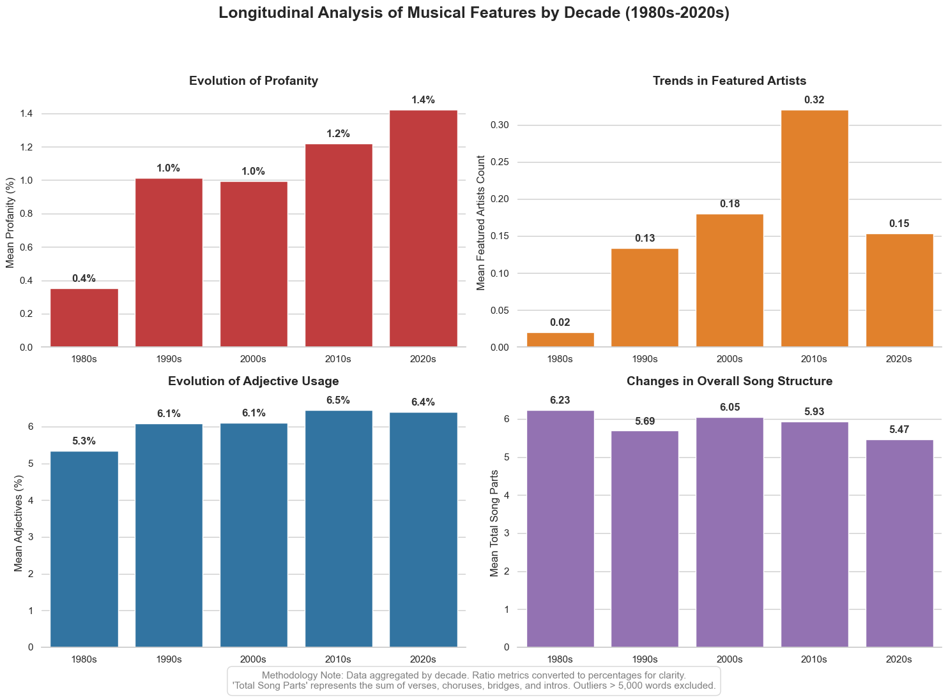
Figure 6:
Figure 7:
Figure 9:
Figure 8:

ניתן לזהות עלייה בבוטות המילים (גרף6) ומילות תואר (גרף 8) לאורך השנים במקביל למגמת ירידה באורך מבנה השיר (חלוקה לחלקים שונים) (גרף 9)

